ШЛАГБАУМ РУЧНОЙ МЕХАНИЧЕСКИЙ

ПАСПОРТ Модель ШР

Компания оставляет за собой право вносить изменения в конструкцию шлагбаума без ухудшения его функциональных характеристик

1. Основные сведения об изделии

Изделие «Шлагбаум ручной механический» _____________________ стрела ___ метров (шлагбаум) предназначено для предотвращения несанкционированного доступа на закрытую территорию.
Шлагбаум представляет собой стойку к которой крепится стрела Фото 1.

Стойка своим основанием может крепиться

А. В ГРУНТ – Заливка цементного основания с закладкой шпилек М10
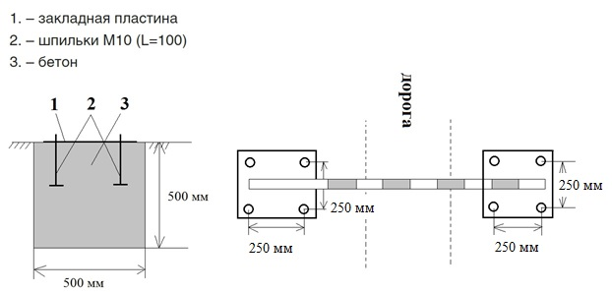
Б. НА БЕТОНЕ – Разметка положения крепежных отверстий днища шлагбаума
На бетонной плите бурим перфоратором отверстия под анкерные болты
(расклиниваемые) М10 (не входит в комплект).
В. НА АСФАЛЬТЕ – бурение перфоратором Ø18 на глубину 200 - 250мм,
заколачивание кувалдой (6 - 8 кг) 4-х уголков 32 х 32 по краям монтажной пластины
300 х 250 х 6 (не входит в комплект) с последующей приваркой по месту. Уголки
длинной 350 – 400 мм заостренные на 30º.
Г. НА БЕТОННУЮ ПЛИТУ – за ранее подобрать бетонную плиту весом 60-70 кг.
Устанавливать так же как в пункте «б».
Д. НА ВИНТОВУЮ СВАЮ - винтовая свая диаметром 57мм-86 мм и высотой
не менее 1200 мм, вкручивается в место установки шлагбаума. Свая и станина
шлагбаума стягиваются болтами.

2. Технические характеристики

Высота не менее --------------- 900 мм
Длинна стрелы --------------- от 2000 мм до 6000 мм
Вес --------------- до 35 кг

3. Сведения об изготовителе

Изготовитель – ООО «Центурион 21 век».
Адрес: Россия, 191040, г. Санкт-Петербург, Багодатная 2.
E-mail: info@centurion21.ru. Web: www.centurion21.ru.
На предприятии Изготовителя внедрена и действует система менеджмента качества продукции, соответствующая ГОСТ Р ИСО 9001-2001 (Сертификат соответствия № ST.RU.0001.M0004230).

4. Комплектность

Комплектность изделия – в соответствии со спецификацией.
Стойка шлагбаума – 1 шт.
Стрела – 1 шт.
Опорная стойка – 1 шт.
Закладные -2 шт (по запросу)
Винтовая свая шлагбаума – 1 шт. ( по запросу)
Паспорт – 1 шт.
Изготовитель сохраняет за собой исключительное право внесения изменений в комплектность изделия в связи с особенностями конкретного заказа.

5. Свидетельство о приёмке

Изделие «Шлагбаум ручной механический распашной» признано годным к эксплуатации.
Модификация изделия: | ШР

Заводской номер:

Дата выпуска: | 24.01.2019

Начальник ОТК:
__________________________  Личная подпись | М.П.
__________________________
Расшифровка подписи
__________________________
Число, месяц, год

6. Гарантии изготовителя

Изготовитель гарантирует соответствие шлагбаума требованиям КД и ТУ при соблюдении Потребителем условий эксплуатации, транспортирования, хранения, установки и монтажа.
Продукция, вышедшая из строя по вине Изготовителя в течение гарантийного срока эксплуатации, будет отремонтирована бесплатно. В иных случаях Потребителю будет выставлен счёт из расчёта текущих ставок оплаты труда и стоимости расходных материалов.
Гарантийный срок эксплуатации изделия составляет 12 месяцев со дня продажи.
6Ограничение гарантийных обязательств на изделия, вышедшие из строя из-за неправильной эксплуатации, транспортирования, хранения, установки, монтажа или несчастного случая.

ФОТО 1 ПРИМЕР (ручной шлагбаум с алюминиевой стрелой диметром 100 мм)

